Лабораторна робота №12

Тема: Контейнеризація
Мета: Опанувати контейнеризацію повного веб-застосунку за допомогою Docker. Навчитися створювати Dockerfile для backend та frontend, застосовувати багатоетапну збірку (multi-stage build), описувати багатоконтейнерне середовище через Docker Compose та забезпечувати взаємодію сервісів (backend, frontend, база даних) у спільній мережі.

Обладнання: IBM-сумісні ПК

Програмне забезпечення: ОС Windows 10/11, macOS або Linux; Docker Desktop (або Docker Engine з плагіном Compose) v4.0+; веб-браузер (Chrome, Firefox, Edge); обліковий запис GitHub; Git; Node.js (v20+); VS Code з розширенням Docker

Контрольні запитання
1. Чим відрізняється контейнер від віртуальної машини? Які переваги дає контейнеризація?
– Віртуальна машина (ВМ) запускає повноцінну гостьову операційну систему зі своїм віртуальним залізом через гіпервізор. Контейнер – це просто ізольований процес, який ділить ядро хостової ОС з іншими контейнерами.
Переваги: Контейнери важать мегабайти, а не гігабайти як ВМ, запускаються за секунди, споживають мінімум оперативної пам'яті та гарантують 100% однакову роботу додатка на комп'ютері розробника, тест-сервері та продакшені.

2. Що таке образ (image) та контейнер (container)? Як вони співвідносяться між собою?
– Образ – це незмінний шаблон, зліпок файлової системи, який містить код застосунку, інструменти, бібліотеки та налаштування. Його можна порівняти з інсталяційним .exe.
Контейнер – це запущений та активний екземпляр образу. З одного образу можна підняти скільки завгодно однакових контейнерів.

3. Для чого використовується багатоетапна збірка (multi-stage build) і яку проблему вона вирішує?
– Призначення: Вона ділить процес створення образу на кілька кроків. На першому етапі build використовуються важкі інструменти компіляції, весь Node.js, TypeScript-компілятор, сирний код. На другий етап production копіюється тільки готовий результат– папка dist або мініфікована статика React, а все інше сміття видаляється.
Це вирішує проблему гігантського розміру образів та безпеки, у фінальний контейнер не потрапляє зайвий інструментарій розробника.

4. Яке призначення файлу .dockerignore і чому його відсутність може уповільнити збірку та збільшити розмір образу?
– Призначення: Він забороняє Docker копіювати локальні непотрібні папки, наприклад, node_modules, dist, .git, .env, всередину контексту збірки.
Наслідки відсутності: Збірка образу триватиме в рази довше через копіювання тисяч дрібних файлів, фінальний образ роздується до кількох гігабайт, а локальна папка node_modules, зібрана під Windows, затре внутрішню папку контейнера, який працює на Linux Alpine, через що додаток просто впаде.

5. Чим іменований том (named volume) відрізняється від bind mount? Чому дані бази даних слід зберігати у томі?
–bind mount прив'язує конкретну папку з жорсткого диска до контейнера. named volume створюється, ізолюється та повністю керується самим Docker у його внутрішній структурі.
Файлова система контейнера тимчасова – при видаленні контейнера зникають усі дані. Том забезпечує персистентність. Дані бази зберігаються в томі навіть після docker compose down і автоматично підключаються при новому старті.

6. Яку роль виконує Docker Compose? Як сервіси в одному файлі compose.yaml звертаються один до одного?
– Це інструмент для керування багатоконтейнерними додатками. Замість того, щоб писати десятки довгих команд docker run у консолі, ми один раз описуємо структуру проекту в файлі compose.yaml і запускаємо весь стек однією командою docker compose up. Сервіси автоматично об'єднуються в одну віртуальну мережу. Вони звертаються один до одного за назвою сервісу як за хостом через вбудований DNS.

Хід роботи:

Створив файли .dockeringore та Dockerfile у backend проєкті:
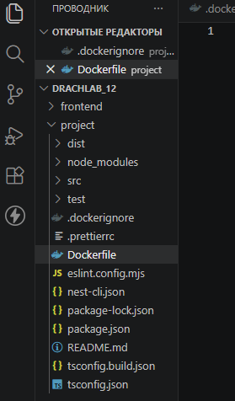
.dockeringore:
node_modules
dist
.git
.env
*.log

Dockerfile:
FROM node:lts-alpine AS build
WORKDIR /app
COPY package*.json ./
RUN npm ci
COPY . .
RUN npm run build

FROM node:lts-alpine AS production
WORKDIR /app
COPY package*.json ./
RUN npm ci --omit=dev
COPY --from=build /app/dist ./dist
EXPOSE 3000
CMD ["node", "dist/main.js"]

Створив файли .dockeringore, Dockerfile та compose.yaml у frontend проєкті:
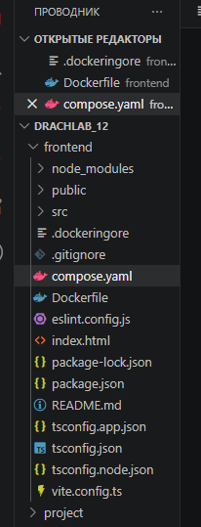
.dockeringore:
node_modules
dist
.git
.env
*.log

Dockerfile:
FROM node:lts-alpine AS build
WORKDIR /app
COPY package*.json ./
RUN npm ci
COPY . .
RUN npm run build

FROM nginx:alpine AS production
COPY --from=build /app/dist /usr/share/nginx/html
COPY nginx.conf /etc/nginx/conf.d/default.conf
EXPOSE 80
CMD ["nginx", "-g", "daemon off;"]

compose.yaml:
server {
listen 80;

location / {
root /usr/share/nginx/html;
index index.html index.htm;
try_files $uri $uri/ /index.html;
}

location /api/ {
proxy_pass http://backend:3000/;
proxy_set_header Host $host;
proxy_set_header X-Real-IP $remote_addr;
proxy_set_header X-Forwarded-For $proxy_add_x_forwarded_for;
proxy_set_header X-Forwarded-Proto $scheme;
}
}

Створив файл compose.yaml у корені проєкту:
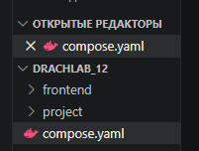

Вміст:
services:
db:
image: postgres:16-alpine
environment:
POSTGRES_USER: ${DB_USER:-app_user}
POSTGRES_PASSWORD: ${DB_PASSWORD:-change_me}
POSTGRES_DB: ${DB_NAME:-app_db}
volumes:
- postgres_data:/var/lib/postgresql/data
healthcheck:
test: ["CMD-SHELL", "pg_isready -U ${DB_USER:-app_user} -d ${DB_NAME:-app_db}"]
interval: 5s
timeout: 5s
retries: 5

backend:
build: ./backend
depends_on:
db:
condition: service_healthy
ports:
- "3000:3000"
environment:
DB_HOST: db
DB_USER: ${DB_USER:-app_user}
DB_PASSWORD: ${DB_PASSWORD:-change_me}
DB_NAME: ${DB_NAME:-app_db}

frontend:
build: ./frontend
depends_on:
- backend
ports:
- "8080:80"

volumes:
postgres_data:

Висновок: Була проведена робота над контейнеризацією повного веб-застосунку за допомогою Docker. Придбані практичні навички створювати Dockerfile для backend та frontend, застосовувати багатоетапну збірку (multi-stage build), описувати багатоконтейнерне середовище через Docker Compose та забезпечувати взаємодію сервісів (backend, frontend, база даних) у спільній мережі.

